PROJET STEALTH GAME PROJECT Gr°11 1ère année 2nd trimestre

(https://github.com/antmout/iutvalence-java-projet-2015-groupe11-stealthgameproject.git)

Jalon 0 : Stealth Game Project (groupe 11) – Description du projet

**Jalon 0 : Description générale du projet**

Dans le but de notre projet du deuxième semestre, nous souhaitons réaliser un jeu vidéo 2D, vu de dessus, afin de mettre en pratique le langage java et les méthodes de conception orientée objet que nous étudions.

Concept :

Le joueur devra entrer dans un bâtiment, récupérer un ou plusieurs objets, et ressortir avec les objets récupérés sans se faire repérer.

Le joueur perd lorsque :

-Il se fait repérer par un garde

-Il se fait détecter par une caméra ou autre dispositif de surveillance

Résultat final attendu :

Nous voulons avoir à la fin du projet un jeu abouti, où le joueur pourra mettre en œuvre des stratégies différentes pour atteindre la fin d’un niveau. Nous pourrions également inclure différents objets pour apporter différentes solutions à un même niveau.

Nous souhaitons aussi si possible permettre au joueur de créer son propre niveau afin d’augmenter l’expérience de jeu et de pouvoir offrir plus de niveau.

La carte se présentera sous la forme d’une grille de nombres qui représenteront les différentes cases qui composeront les niveaux (principe du *tiles-mapping*). On pourrait de plus par la suite ajouter des étages dans les niveaux.

De plus, nous allons essayer de rajouter un chronomètre afin de pouvoir comparer les performances des joueurs et de pouvoir établir un classement par niveaux.

Composition du groupe :

Pour réaliser notre projet, notre groupe sera composé de Sébastien Bergese, Corentin Chay, Nicolas Kelemen, Antoine Mouton, Maxime Vanbossel.

Jalon 1 : Stealth Game Project (groupe 11) – Description des cas (remastered)

Suite au jalon 0, nous allons décrire ici les différents cas d’utilisation composant le jeu, et les diagrammes de séquences correspondant.

Notre projet consiste à développer un jeu vidéo 2D, où le joueur incarne un personnage qui doit entrer dans un bâtiment, récupérer un objet, et ressortir. Tout cela sans se faire repérer.

**Diagramme des cas :**

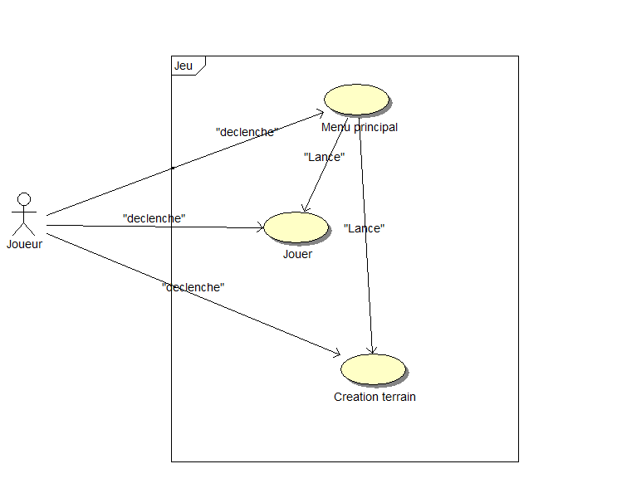

**Description des cas :**

**Menu principal**

**Début :**

Le joueur lance le jeu.

**Fin :**

Une partie est lancée, ou l’éditeur de niveaux est lancé, ou l’application est fermée.

**Paramètres :**

------------------------------------------------

**Scénario :**

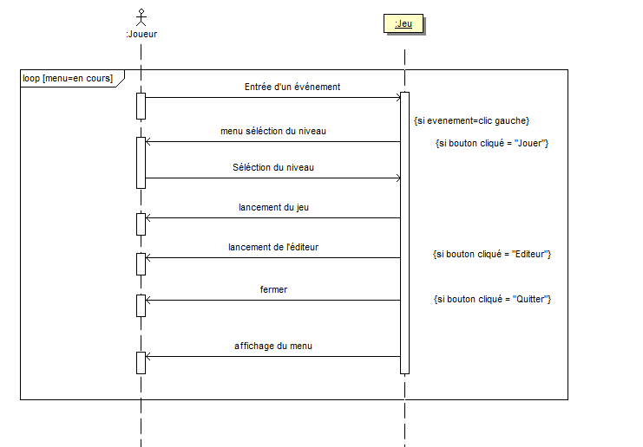

**Exceptions :**

------------------------------------------------

**Jouer**

**Début :**

Une partie est lancée avec un niveau ouvert.

**Fin :**

Le joueur a terminé le niveau (il a récupéré l’objet et est parti avec) ou il a quitté le jeu ou il ferme l’application.

**Paramètres :**

------------------------------------------------

**Scénario :**

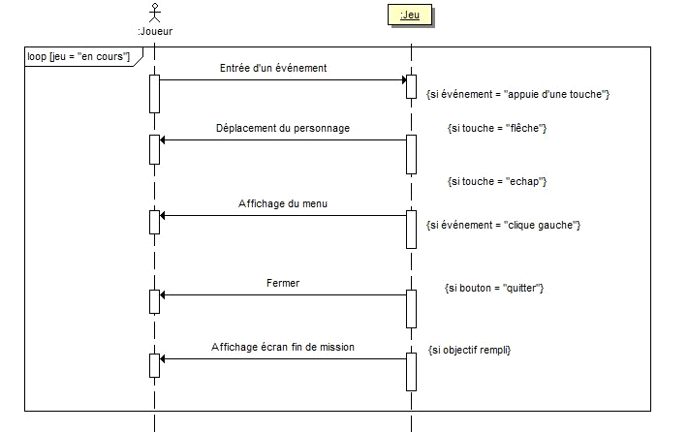

**Exceptions :**

------------------------------------------------

**Editeur**

**Début :**

L’éditeur de niveaux est ouvert.

**Fin :**

Le joueur quitte l’éditeur ou il ferme l’application.

**Paramètres :**

------------------------------------------------

**Scénario :** 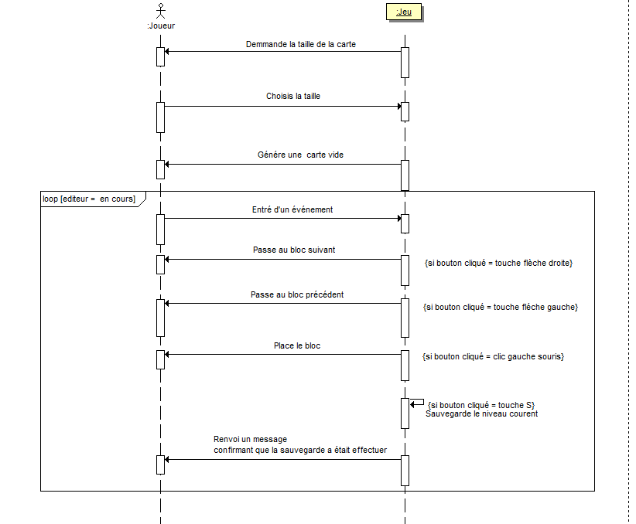

**Exceptions :**

------------------------------------------------

**Jalon 2**: **Stealth Game Project (groupe 11)**

Document d’analyse et conception complet

## Introduction :

Nous vous présentons l’analyse et la conception complète de Stealth Game Project : diagramme de cas, diagramme de séquence, diagramme de classe.

## Diagramme de cas :

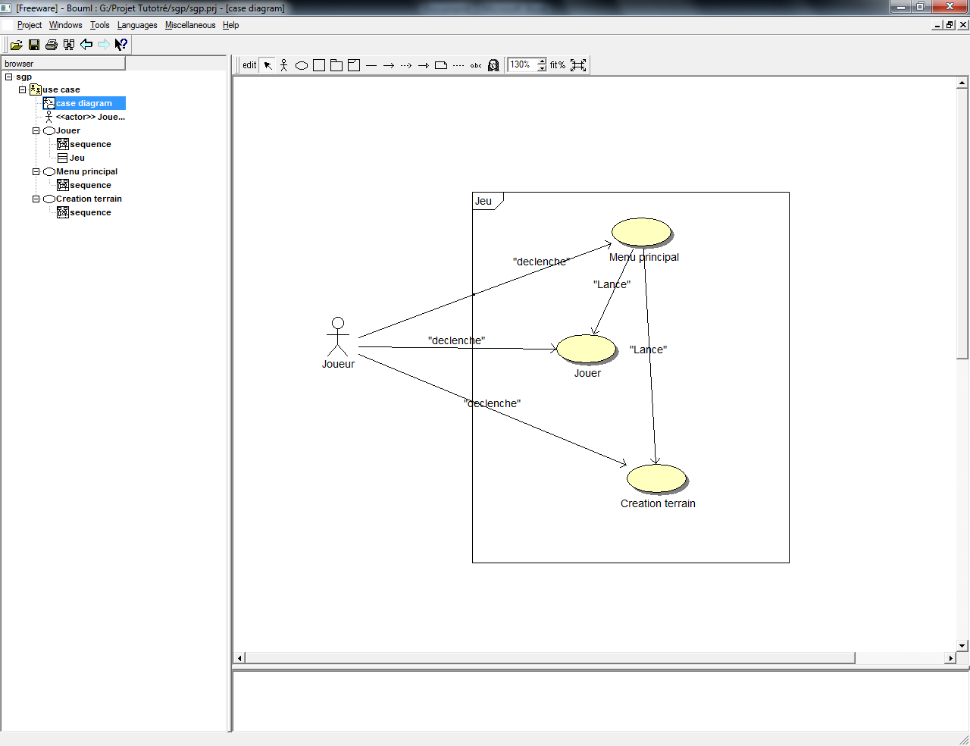

## Diagramme de séquence :

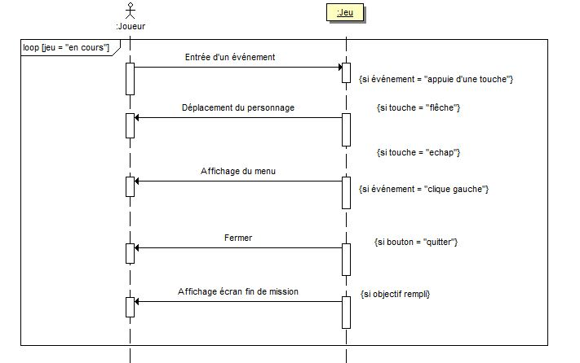

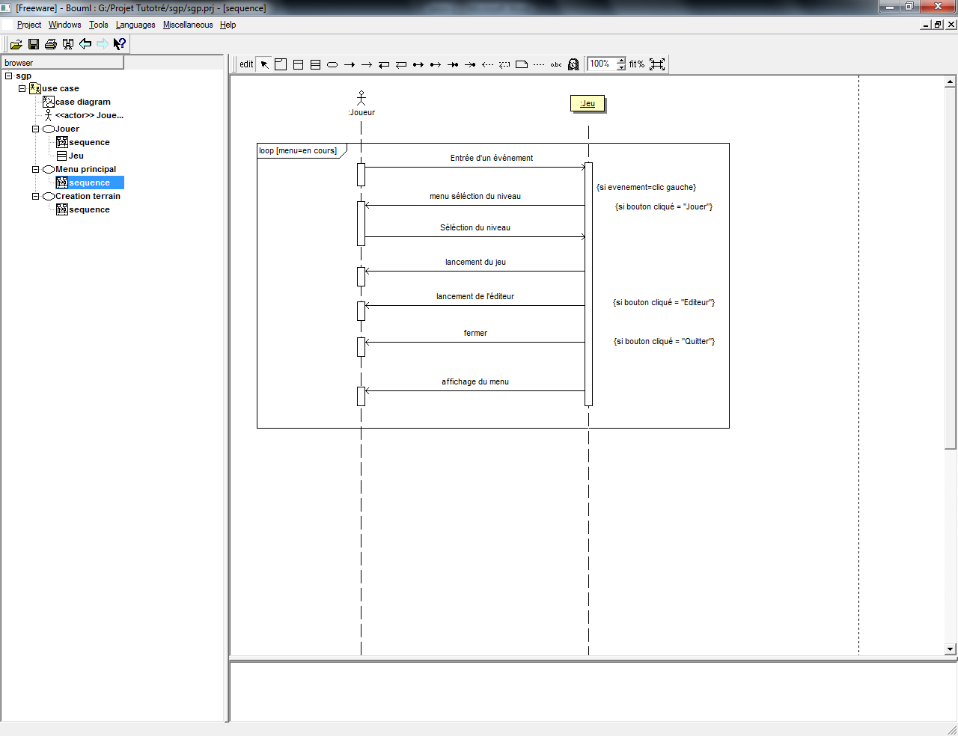

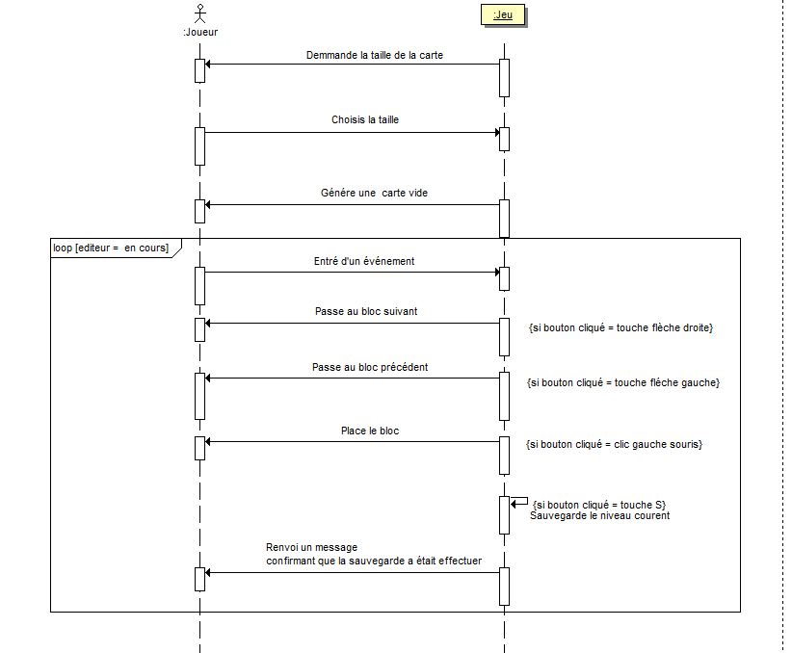

## Diagramme de Classe :

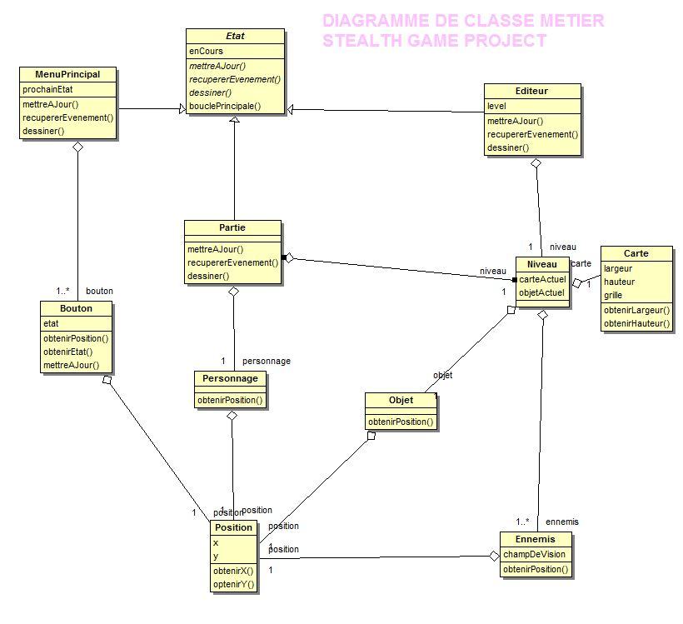

## Diagramme de collaboration :

Menu Principal :

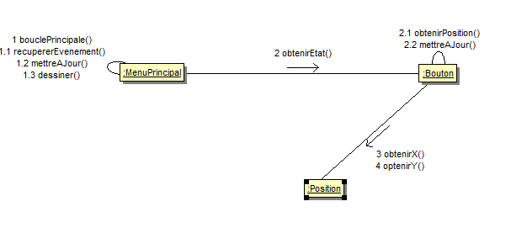

Création de terrain :

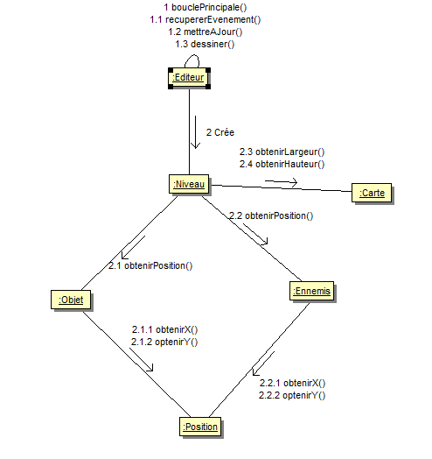

Jouer :

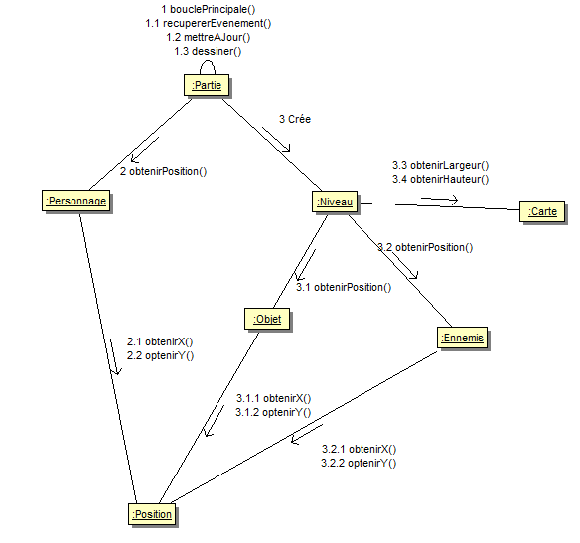

Rapport de développement

Cohésion du groupe par rapport à la répartition du travail, autant sur la partie conception du projet que sur la partie développement du code.

Création des classes en rapport avec le diagramme des classes, puis élaboration du modèle Model-View-Controller pour l’IHM.

Model :

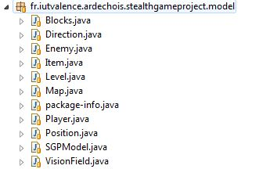

View :

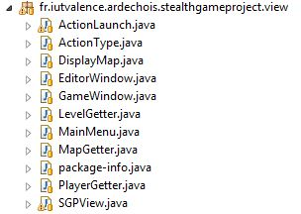

Controller :

E:\Projet\Controller.JPG

Main :

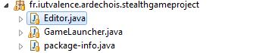

Globalement les objectifs prévus ont été respectés :

* voici une liste des objectifs principaux que nous nous étions fixés, et qui ont été réalisés :
* mise en place d’une IHM, présentant une map du jeu, avec plusieurs textures :

Le sol : (floor).



L’herbe : (grass).



Un mur : (wall).



Une dalle : (slab).



De l’eau : E:\Projet\water.png (water).

Du sable : E:\Projet\sand.png (sand).

* implémentation d’un joueur (player).



* mise en place d’une case permettant l’apparition du joueur (spawn).



* Ajout d’un objet à récupérer pour permettre au joueur de gagner la partie (item).



* Ajout d’ennemis, qui détectent le joueur et lui font perdre la partie (enemy).



* Voici une liste des objectifs secondaires non réalisés au moment de la présentation du projet :

- Différents objets permettant au joueur de terminer un niveau de multiples façons.

- Ajout de différents étages permettant au jeu d’être plus complet, avec une expérience de jeu plus complète pour le joueur

- Implémentation d’un chronomètre permettant au joueur de se tester.

- Mise en place d’un classement établi autour du temps mis pour réaliser un niveau.

Raccourcis d’utilisation en mode éditeur :

Ctrl + click : changer la position de l’objet à récupérer

Alt + click : changer la position du point de réapparition du personnage

Shift + click : ajout d’ennemis

Click simple : faire changer le bloc : sol –> mur –> herbe –> dalle –> eau –> sable –> sol -> …

Répartition des tâches au sein du groupe :

Partie conception : travail en coordination, première partie du projet ponctuée de plusieurs réunions permettant d’avancer sur la conception du jeu, pour ainsi faire en sorte que tout le monde connaisse les différents cas du projet, et sache reproduire les différents diagrammes liés à celui-ci (diagramme de classe, diagramme de séquence et diagramme de collaboration)

Partie développement du code Java : quelques heures de travail personnel, un maximum de travail de groupe, pour la partie développement du code Java, nous nous sommes souvent retrouvés lors de nos temps libre (Jeudi après-midi + autres jours de la semaine entre midi et quatorze heure), ainsi nous avons pu avancer en parallèle, la plupart du temps en se répartissant l’écriture des différentes classes.

Ainsi nous avons passé sur ce projet : Sébastien Bergese : 25 heures, Corentin Chay : 53 heures, Nicolas Kelemen : 45 heures, Antoine Mouton : 37 heures, Maxime Vanbossel : 51 heures.

Conclusion :

* Expérience sur swing
* Conception de notre premier jeu en JAVA
* Travail d’équipe pour la conception du projet JAVA
* Expérience par rapport à la gestion d’un projet professionnel
* Aboutissement d’une année de travail en langage orienté objet